Hra s vlasatými anarchisty (Hair pandemic)

Očísluj pls stránky a hoď tu z nadpisů jednoduchý obsah pro orientaci

Vznik Názvu

Hra je o lidech co si násilím přebarvují vlasy a tím se dělí na 2 gangy. Chtěli jsme zakomponovat do názvu něco spojeného s vlasy (Hair, hairstyle...) a také odrazit velkou skupinu/dav (mob, riot, crowd...). Další související oblasti, které lze zapojit obsahují slova jako anarchie, pandemie…

Chtěl jsem napodobit slovní spojení u hry Archero, které spojuje Archer + hero, ale nepovedlo se mi najít podobně dobré. Nejbližší bylo “Hair anarchy” [Hérnarchy]. Po konzultaci s širším okolím se objevil název “Hair pandemic”, který jsme jednoslovně prohlásili za nejlepší.

Inspirace

Viděli jsme hru “Right click to necromance” ([gameplay](https://youtu.be/F0_d4WVjuWs?t=41)) (hra: <https://juicybeast.itch.io/right-click-to-necromance>) vyrobenou na Indie speed run game jamu v roce 2015. Na hře nás ohromila ta jediná mechanika, která ve hře byla a to konvertování nepřátelských jednotek po jejich zabití. Chtěli jsme vytvořit hru na mobily s touto mechanikou a dostat hru dál než jen do nekonečné jedné místnosti, kde pořád chodí další a další nepřátelé bez cíle.

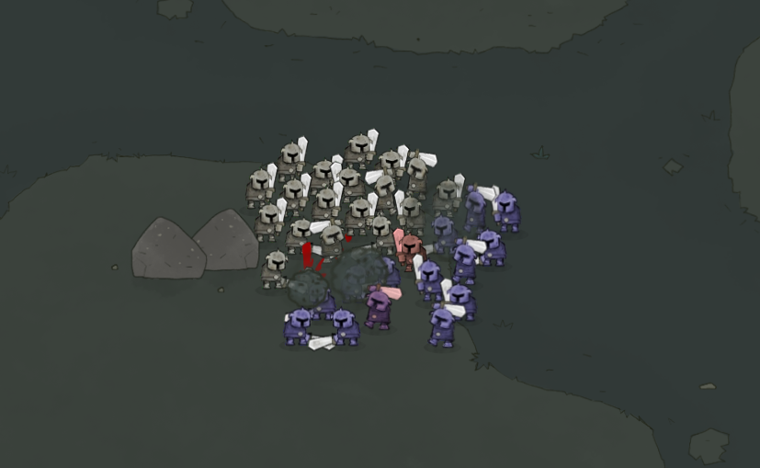

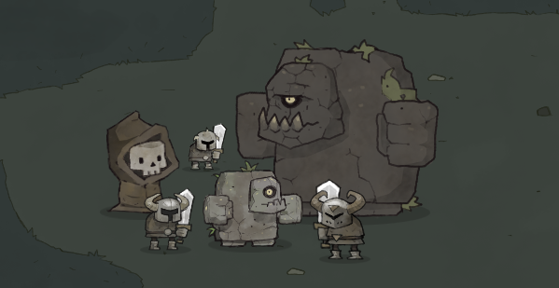

Zdroj: <https://juicybeast.itch.io/right-click-to-necromance>

Rozdíly vyvíjené hry ve srovnání se hrou Right click to necromance

*Více úrovní*

První přídavek bude větší množství úrovní, mezi kterými budou záchytné body, aby nemusel hráč hrát opravdu endless hru.

*Přechod armády mezi úrovněmi*

Druhým přídavkem je meziúrovňová úprava armády. Hráč si může vynutit lepší jednotky pomocí slučování slabších. Také jeho armáda dostane ozdravení do 100%, aby mohl začít s beze strachu že mu jeho nejsilnější jednotka ihned umře.

Pitch hry Hair Pandemic

Ovládej dav zeleno-hlavých rebelů, kteří si myslí, že jim šílený účes vyřeší depresivní nálady. Dokážeš s protestujícími obveselit celý svět? Ve hře budeš ovládat rozmanitý dav postav, které s postupujícími úrovněmi rostou na síle tak, jak si sami zvolíte. Vše je na mobil, aby hráč nemusel sedět se svým novým zeleným hárem doma.

Silné stránky:

1. Taktické rozhodování o tom, koho jsou hráči již schopni přemoct a na koho je potřeba ještě posílit své jednotky
2. Progresivně rostoucí síla vlastních jednotek
3. Absurdní a vtipné detaily zakomponované do herního prostředí a tématu
4. Základní příběhová linka, která rámuje celou hru

Umělecký styl

Mid-res pixel art

**Postavy** blíž karikaturnímu zobrazení, dál od reality

**Prostředí** ve 2.5D



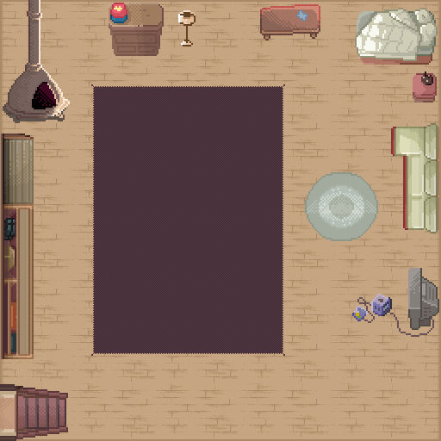

Spojení prostředí a postav inspirováno hrou Infectonator

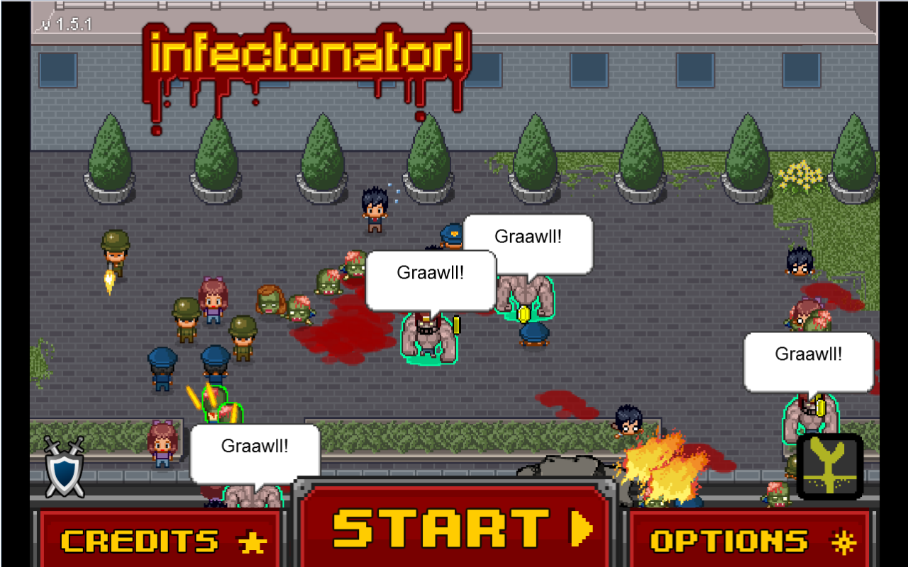

Zdroj: <https://play.google.com/store/apps/details?id=air.com.armorgames.infectonator>

Příběh

**Jak to všechno začalo?**

Bylo temné pondělní odpoledne. Alex prožíval jednu ze svých četných depresí. Chybělo mu v tomhle světě něco barevného. Odešel do drogérie pro sprej zelené barvy a hned co se vrátil, tak si obsah lahve nastříkal na vlasy. Výsledek vypadá impozantně. Deprese byla pryč. Rychle šel oznámit tuhle novinu otci. Ten ho ale jen odbyl se slovy: “Vypadni, nezajímáš mě”. Po tomhle neúspěchu se Alex naštval. Vzal plechovku se zelenou barvou. Rozběhl se k otci a začal mu zuřivě barvit jeho hnědý háro. Ten cholericky vybuchl a vrhl se na Alexe s holícím strojkem…

**Co bude náplň hry?**

Alex se pokusí se svým náladu zlepšujícím zeleným sprejem uzdravit celý svět od depresí a nenaplněných životů. O tom jestli uspěje, rozhodne vaše schopnost vést dav a spojovat jeho síly.

**Jak to skončí?**

Alex a jeho dav zelenohlavých občanů již nemohou najít nikoho, komu by obarvili hlavu. Vrací se tedy ke svému rutinnímu životu. Krátce na to všichni upadají zpět do depresí a opět jim chybí naplnění, které jim přineslo násilné barvení hlav ostatním. Jaká barva to bude tentokrát?

Cyklus herních mechanik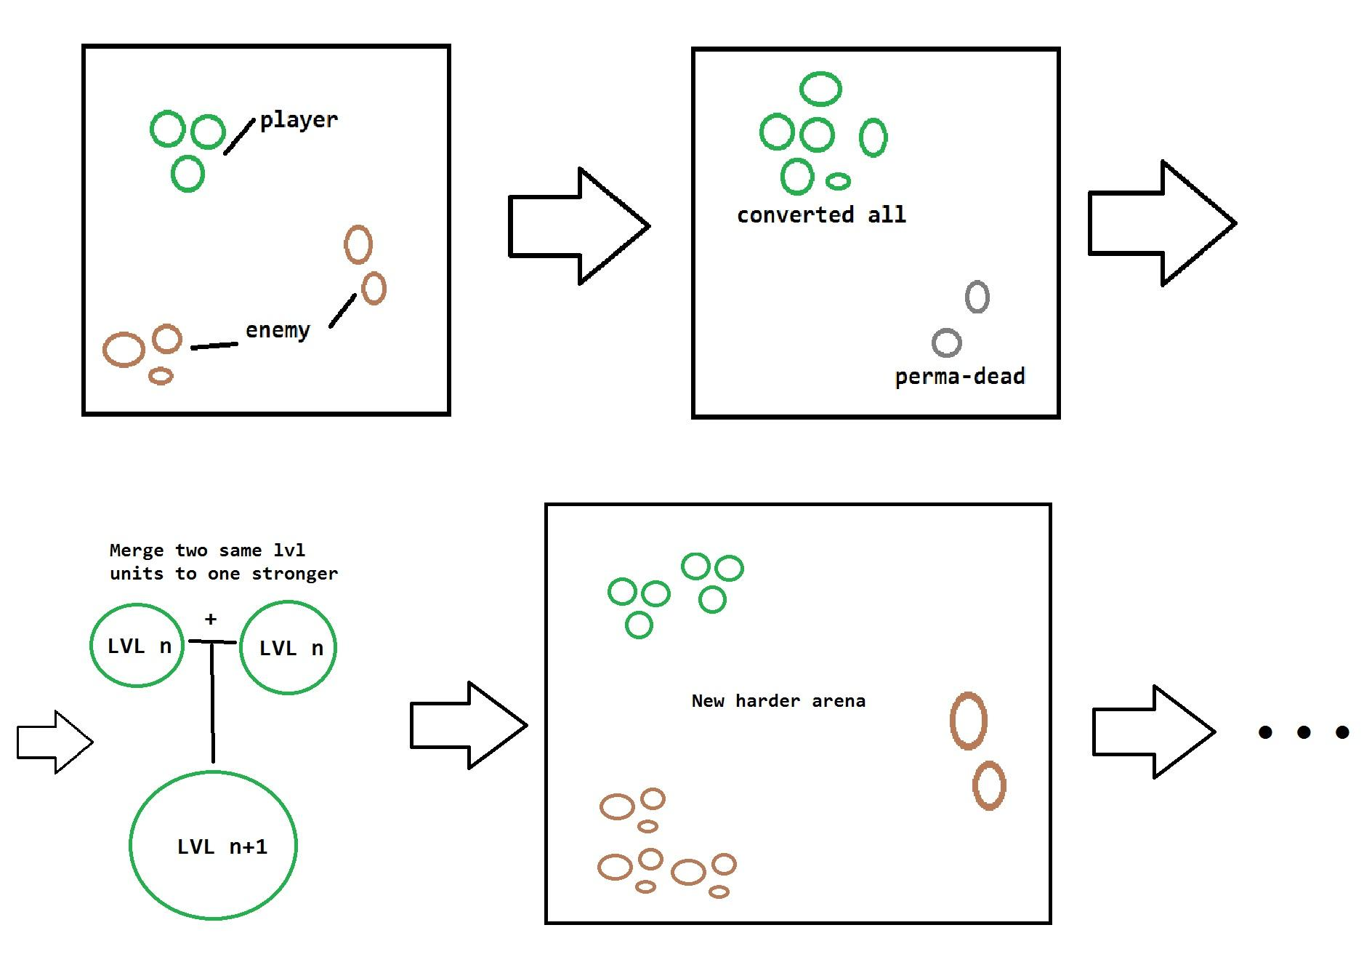

**Z pohledu celé hry**

Hra bude obsahovat lineární linii úrovní, s progresivně těžší obtížností. Mezi každými dvěma úrovněmi bude pauza s možností slučovat (mergovat) vždy dvě stejné jednotky do jedné silnější. Až hráč dokončí slučování, zapne si další úroveň.

**Z pohledu úrovně**

1. Hráčské jednotky
   1. Pokud hráč pohybuje joystickem → jednotky půjdou daným směrem
   2. Pokud hráč nic nedělá → jednotky se pokusí seskupit
2. Nepřátelské jednotky
   1. Mají cílovou lokaci, kam se snaží dostat → všichni jdou k lokaci
   2. Došli na lokaci a tak si dávají na pár chvílí oddech
   3. Po oddechu pokračují na novou lokaci
3. Útok mezi jednotkami - pokud se přiblíží, začnou automaticky útočit
   1. Ze zemřelé nepřátelské (normální účes) jednotky se stane hráčská jednotka (zelený účes)
   2. Ze zemřelé hráčské jednotky (zelený účes) vznikne neherní jednotka (plešoun)
4. Když zbude 0 nepřátel, je konec úrovně a jde se do fáze mergování
5. Když zbude 0 hráčských jednotek, zobrazí se proherní obrazovka a možnost jít do menu

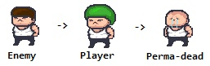

**Z pohledu mergovací pauzy**

Hráč může (i) sloučit dvě stejné jednotky do jednotky o úroveň vyšší, (ii) zapnout další úroveň se současnou armádou

Ekonomie slučování jednotek

Slučování jednotek bude zásadní pro zvyšování síly davu. Předvedu jednoduchou úvahu, proč nestačí jen konvertovat jednotky.

**Situace:**

* Všechny jednotky mají stejné HP a útok
* Hráč začíná s jednou jednotkou
* Zaútočí na jednu jinou jednotku (předpokládejme, že při shodě zvítězí hráč)
* Při boji ztratí všechny své životy a překonvertuje nepřátelskou jednotku
* Jeho armáda po potyčce má stejnou sílu jako před potyčkou → nemůže jen konvertovat

**Jak získat sílu davu:**

* Po dokončení úrovně se všem jednotkám obnoví životy → je lepší mít celý dav na ½ životů než jen polovinu davu
* Každé sloučení dvou jednotek vytvoří o úroveň lepší jednotku, která bude mít sílu 3x větší než předchozí jednotka → získání síly jedné jednotky zdarma
* Při boji dva na dva (při stejných jednotkách) lze boj rozložit na dva boje dva na jednoho, v součtu získá skupina se strategickou převahou až o polovinu menší ztráty (bez započítání toho že druhý boj je tři na jednoho)

Z těchto důvodů je důležité hrát hru se strategií a vždy získat co nejvíce jednotek použitelných ve fázi mergování.

Seznam assetů

* Jednotky
  + všechny jsou potřeba ve třech verzích
    - Nepřítel – má normální vlasy, ve volné ruce holící strojek
    - Hráč – má zelené vlasy, ve volné ruce zelený spray
    - Perma-dead – má oholenou hlavu, brečí nad ztrátou účesu
  + Lvl. 1 - teenager
  + Lvl. 2 - otec/bouchač
  + Lvl. 3 - Stylistka/malíř (větší barvící kapacita)
  + Lvl. 4 - Bodybuilder (těžké obarvit)
* Úrovně
  + Alexův byt kde si obarví vlasy a pak i vlasy jeho otce – jednoduchá místnost s nábytkem
  + Okolí Alexova domu
  + Vesnice kde Alex bydlel - pár domků, hlavně zelené plochy
  + Nejbližší město – betonové prostředí ohraničené řekou/silnící
* UI
  + Hlavní menu - tlačítka “Hrát”, “Nastavení”, “Tutoriál”
    - V nastavení - “Zapnout/Vypnout zvuk”
  + V úrovni - tlačítko “Zastavit”
  + V mergovací obrazovace - “Další úroveň”
* Efekty
  + Particle efekty
    - Sprejování
    - Holení hlavy
    - Konvertování
  + Zvukové efekty
    - Sprej
    - Holící strojek
    - Chůze
* Ostatní
  + Joystick
  + Zvuky
  + Hudba

Grafické materiály pro tuto hru vytvořil Bc. Robert Poláček.

Zvukové efekty jsou převzaté ze stránky https://freesound.org/.

Level design

Úrovně budou obdélníkového tvaru s různými překážkami. Jednotlivé úrovně se od sebe budou lišit pozadím. Sdělení “zelený hair style dobývá svět” bude nejlépe vystiženo, když se budou pozadí progresivně měnit od menších k větším.

Byt → Vesnice → Město → ...

**Jednotky**

Jednotky napříč levely budou postupně zesilovat. Síla jednotek v každé úrovni bude fixně určena. Obecně bych preferoval, aby hráč musel úrovně hrát vícekrát než jednou, aby si musel dát záležet na strategii.

Tutoriál

**Jak pohybovat davem?**

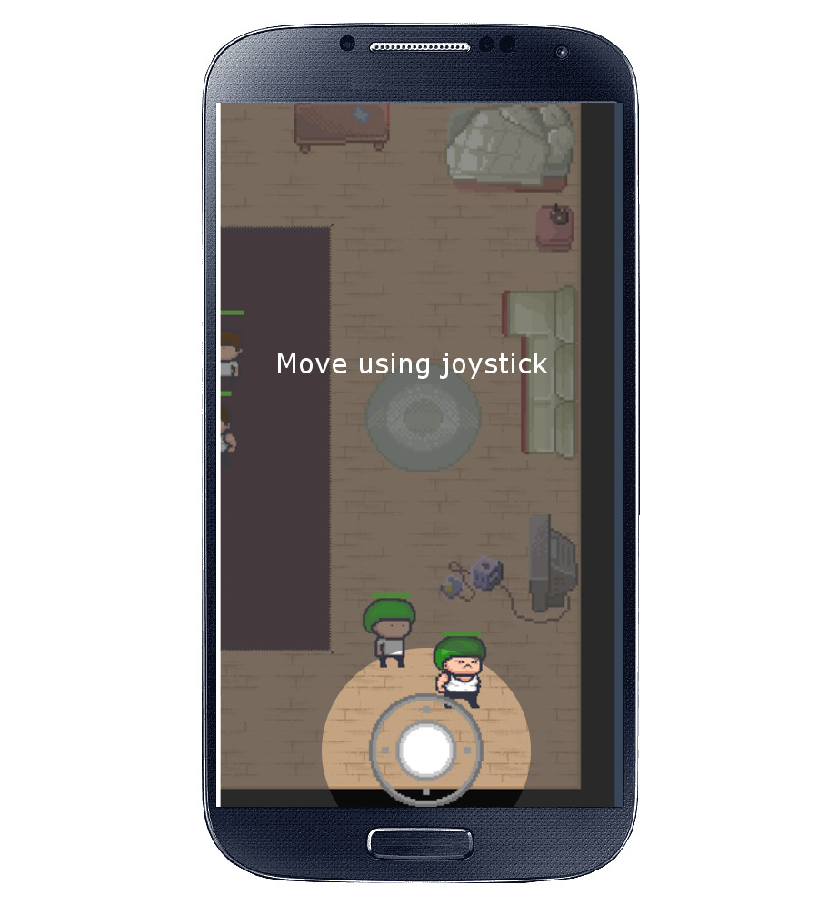

**Jak bojovat?**

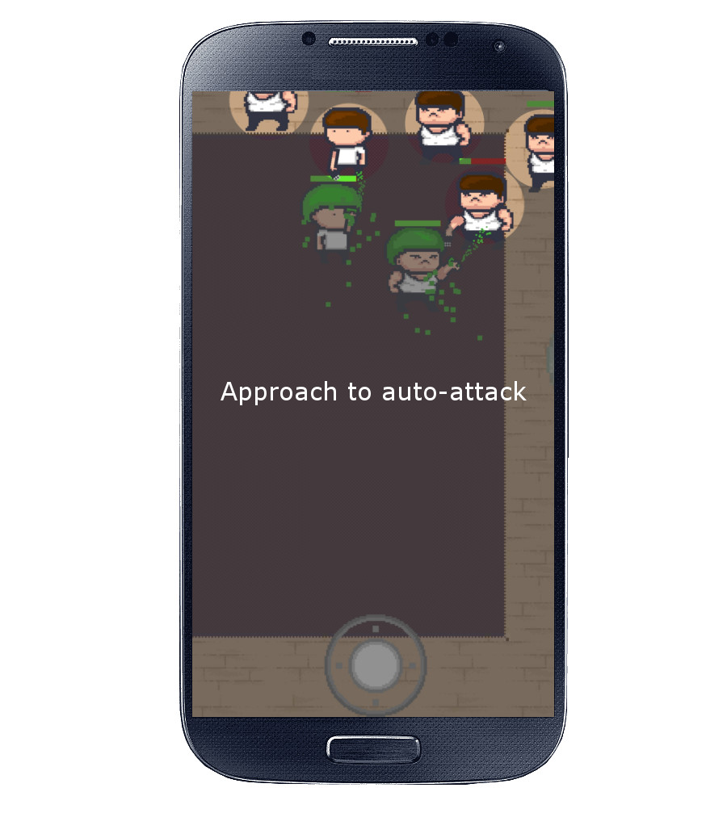

**Proč se dějí konverze?**

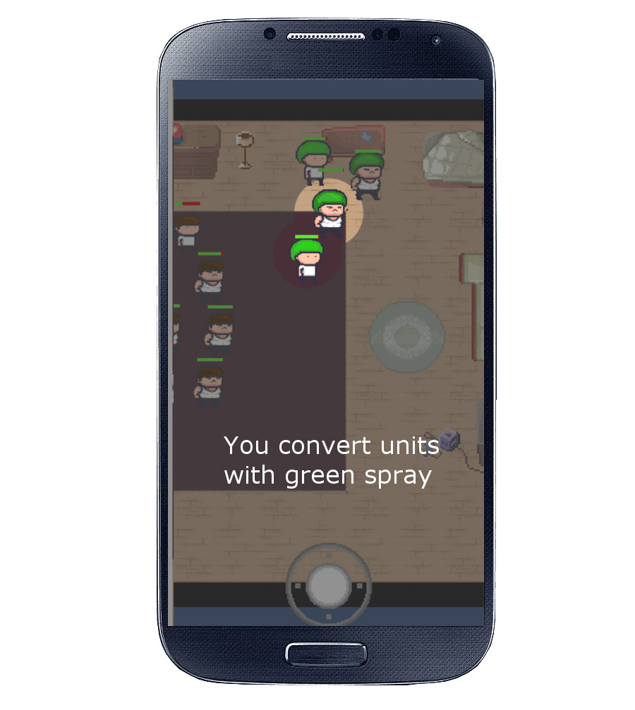

**Jak vyhrát úroveň?**

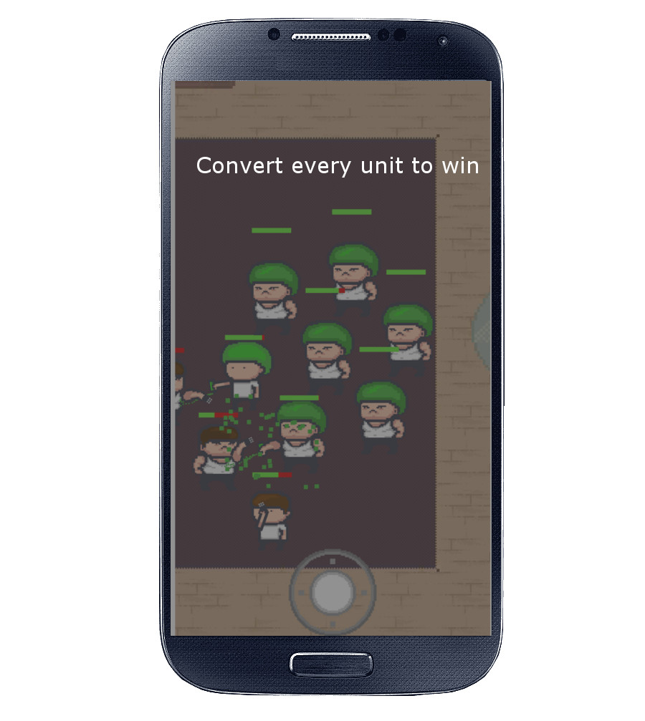

**Jednotky umírají.**

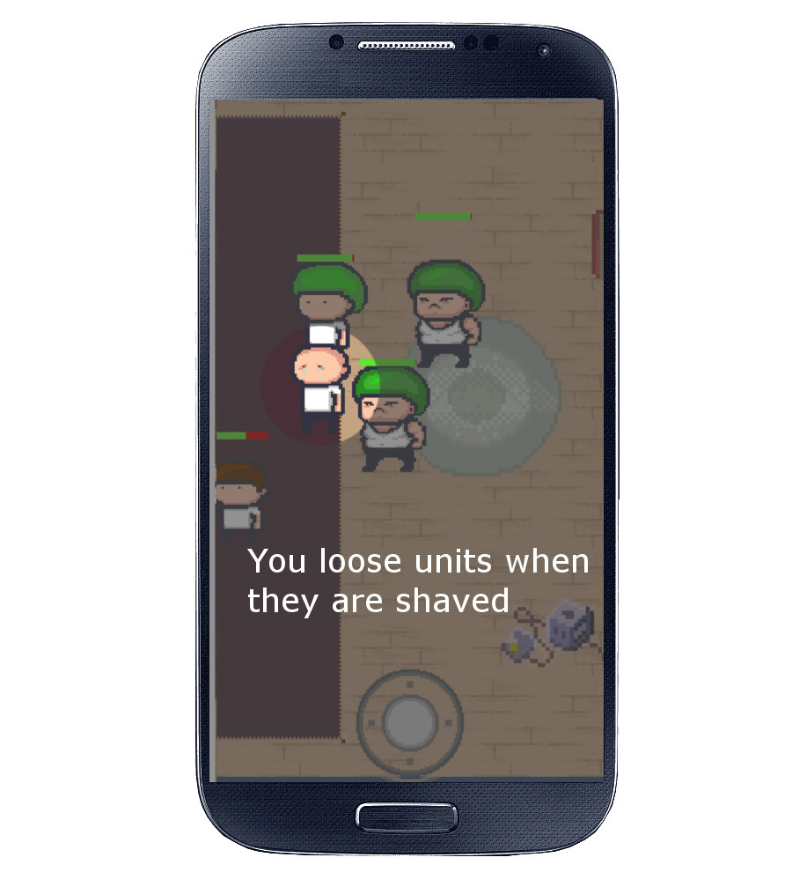

**Jak mergovat?**

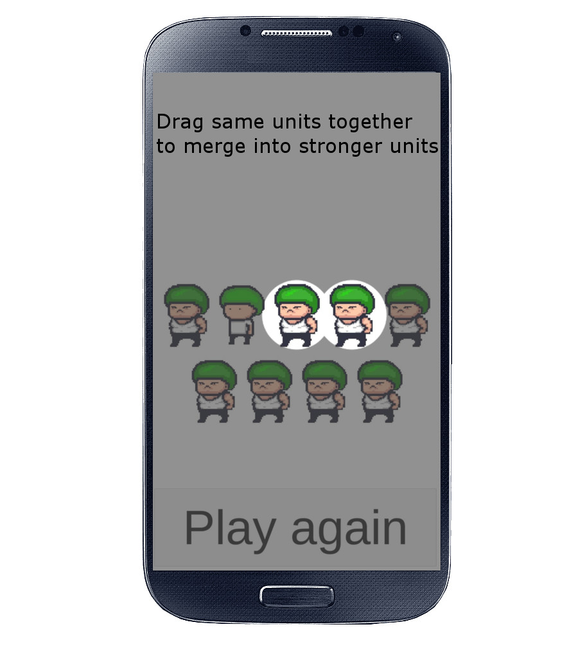

Funkcionality

* Dynamická kamera
  + převzato (není moje práce, zdroj: <https://learn.unity.com/tutorial/camera-control>)
  + Udržuje pohled na všechny zvolené objekty
    - Posouvá se do průměrné polohy skupiny
    - Oddaluje se, aby zabrala všechny objekty
* Interakce mezi jednotkami
  + Umí říct, zda je v blízkosti nějaká jednotka
  + Umí vybrat nepřátelské jednotky
  + Umí zvolit jednu a na tu zaútočit - blízkost jednotek je jediné kritérium pro vzájemné útočení
  + Umí po smrti libovolné jednotky provést konverzi/zneškodnění
* Mergování
  + Inicializace
    - Vyčte seznam hráčských jednotek
    - Vygeneruje hexagonální mřížku těchto jednotek
  + Tahání jednotek
    - Umožňuje přetáhnout jednotku na jinou
      * Pokud jsou stejné úrovně n → sloučí je do lvl. n+1
      * Pokud jsou jiné, vrátí přetaženou jednotku zpět
  + Poslání informací do dalšího levelu
    - Pošle seznam nových jednotek do další úrovně
* Nepřátelský pohyb
  + Skupina
    - Volí cíle, kam se skupina má vydat
  + Jednotlivec
    - Sleduje cíl jeho skupiny
    - Pokud dosáhla skupina cíle, jednotky se shromáždí okolo sebe
* Hráčský pohyb
  + Joystick skript je převzatý (<https://assetstore.unity.com/packages/tools/input-management/joystick-pack-107631>)
  + Hráč ovládá jednotky joystickem → všechny jdou daným směrem
  + Hráč neovládá joystick → seskupí se na místě
* Údaje o jednotce
  + Drží všechny statistiky
    - Útok
    - Interval mezi útoky
    - Životy
  + Udržuje HP bar aktuální
* Seznam jednotek
  + Seznam všech jednotek patřičných úrovní, používaný pro:
    - Konverze
    - Mergování
* Minimapa – pro lepší orientaci ve větších úrovních
* BOIDS pohyb – vylepšený algoritmus na pohyb
* Pasti – některé úrovně obsahují pasti na jednotky z obou skupin

Potenciál pro rozšíření

V průběhu vývoje vyvstal početný seznam nápadů na vylepšení, a tak zde uvádím seznam těch, které se do finální hry nedostaly:

* Aktivní útočení – při setkání dvou jednotek obě útočí, pouze pokud je nepřítel na dosah, tato mechanika by zabraňovala odtržení dvou bojujících jednotek, dokud souboj neskončí
* Vypínání zvuku a další nastavení
* Zacyklení příběhu přes další barvy vlasů:
  + Náznak je již přítomný v posledním snímku příběhu na konci hry
  + Po odehrání zelené barvy by mohla následovat modrá a jiné neobvyklé barvy, rozhodně bych nevyloučil ani hnědou, se kterou všechny postavy začínají.
  + Bylo by možné zavedení rouge like mechanik. Po dohrání hry by se mohla na další běh zvednout obtížnost a hráč by získal bonusy, které by mu pomohly projít snadněji.
* Procedurálně generované úrovně
  + Assety použité na stavbu úrovně vesnice a města jsou dlaždicové, tudíž by se úrovně mohly generovat automaticky a vždy jinak.
* Možnost přeskládat jednotky
  + První dvě strategie pohybu umožňovaly udržovat skupinu v určitém uspořádání
  + Toho by se dalo využít a umožnit hráči v merge fázi poskládat jednotky do vrstev
  + Navíc by pomocí úpravy rychlosti jednotek šlo určit, které jednotky se budou držet vepředu pohybujícího se davu
* Aktivně útočící jednotky
  + Aktuálně jednotka útočí pouze pokud je v dosahu nepřítele
  + Útočení nemá žádný vliv na pohyb
  + Pro konzistentnější útoky by šla přidat „přitažlivost“ směrem k jednotce na kterou aktuálně útočí
  + Takovou sílu by bylo samozřejmě možné převážit, aby šly dvě bojující jednotky odtrhnout